Графический материал по вопросу предоставления
разрешения на условно разрешенный вид использования земельного участка

Кадастровый номер земельного участка — 42:21:0103006:243

адрес: Российская Федерация, Кемеровская область - Кузбасс, Беловский городской округ, город Белово, улица Ленина, 1
запрашиваемый вид разрешенного использования земельного участка – железнодорожные пути
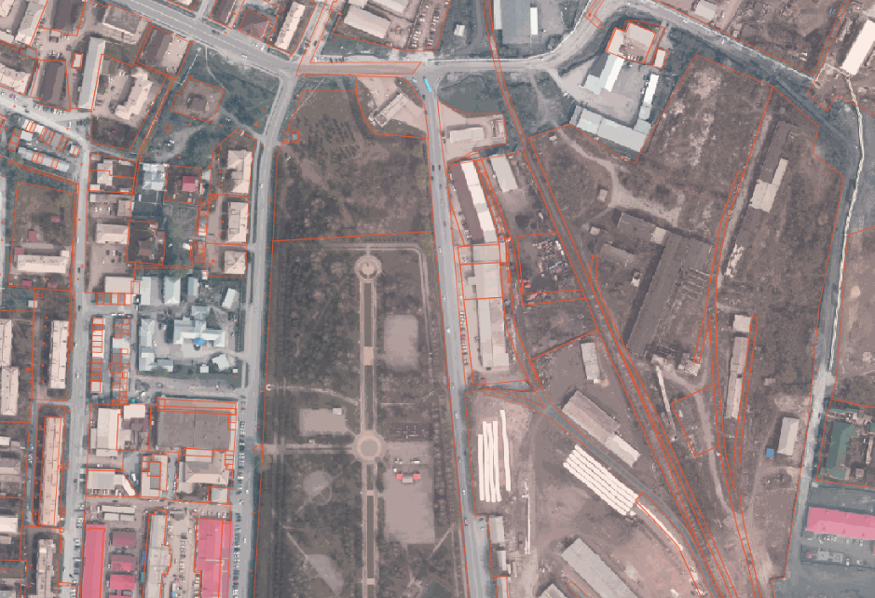
Испрашиваемый земельный участок

